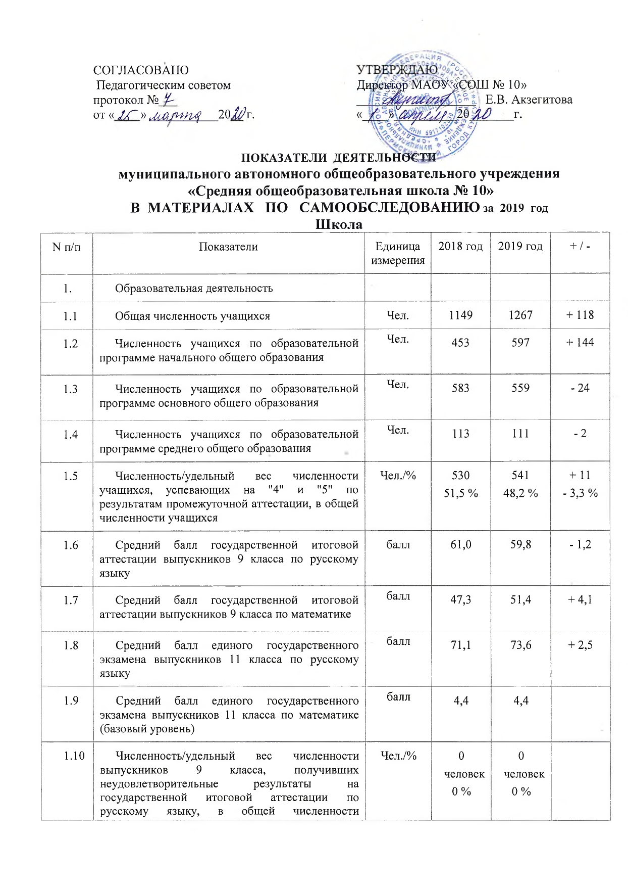
1.10 | выпускников 9 класса
1.11 | Численность/удельный вес численности выпускников 9 класса, получивших неудовлетворительные результаты на государственной итоговой аттестации по математике, в общей численности выпускников 9 класса | Чел./% | 0  человек  0 % | 0  человек  0 %
1.12 | Численность/удельный вес численности выпускников 11 класса, получивших результаты ниже установленного минимального количества баллов единого государственного экзамена по русскому языку, в общей численности выпускников 11 класса | Чел./% | 0  человек  0 % | 0  человек  0 %
1.13 | Численность/удельный вес численности выпускников 11 класса, получивших результаты ниже установленного минимального количества баллов единого государственного экзамена по математике, в общей численности выпускников 11 класса | Чел./% | 0  человек  0 % | 0  человек  0 %
1.14 | Численность/удельный вес численности выпускников 9 класса, не получивших аттестаты об основном общем образовании, в общей численности выпускников 9 класса | Чел./% | 0  человек/  0 % | 0  человек  0 %
1.15 | Численность/удельный вес численности выпускников 11 класса, не получивших аттестаты о среднем общем образовании, в общей численности выпускников 11 класса | Чел./% | 0  человек/  0 % | 0  человек  0 %
1.16 | Численность/удельный вес численности выпускников 9 класса, получивших аттестаты об основном общем образовании с отличием, в общей численности выпускников 9 класса | Чел./% | 6  человек/  4% | 6  человек/  5 %
1.17 | Численность/удельный вес численности выпускников 11 класса, получивших аттестаты о среднем общем образовании с отличием, в общей численности выпускников 11 класса | Чел./% | 1  человек/  3 % | 1  человек/  2 %
1.18 | Численность/удельный вес численности учащихся, принявших участие в различных олимпиадах, смотрах, конкурсах, в общей численности учащихся | Чел./% | 4132  человек  359% | 4217 человек/  334% | +85
1.19 | Численность/удельный вес численности учащихся - победителей и призеров олимпиад, смотров, конкурсов, в общей численности учащихся, в том числе: | Чел./% | 487  человек  42% | 518 человек/  41% | +31
1.19.1 | Регионального уровня | Чел./% | 209  человек/  18 % | 197 человек/  16% | -12
1.19.2 | Федерального уровня | Чел./% | 238  человек/  21% | 241 человек/  19% | +3
1.19.3 | Международного уровня | Чел./% | 40  человек/  3,5% | 43 человека/ 3,5% | +3
1.20 | Численность/удельный вес численности учащихся, получающих образование с углубленным изучением отдельных учебных предметов, в общей численности учащихся | Чел./% | 0  человек  0 % | 0  человек  0 %
1.21 | Численность/удельный вес численности учащихся, получающих образование в рамках профильного обучения, в общей численности учащихся | Чел./% | 0  человек  0 % | 0  человек  0 %
1.22 | Численность/удельный вес численности обучающихся с применением дистанционных образовательных технологий, электронного обучения, в общей численности учащихся | Чел./% | 0  человек  0 % | 0  человек  0 %
1.23 | Численность/удельный вес численности учащихся в рамках сетевой формы реализации образовательных программ, в общей численности учащихся | Чел./% | 0  человек  0 % | 0  человек  0 %
1.24 | Общая численность педагогических работников, в том числе: | Чел./% | 60  человек | 66  человек | + 6
1.25 | Численность/удельный вес численности педагогических работников, имеющих высшее образование, в общей численности педагогических работников | Чел./% | 51/  85% | 55/  83% | + 4
1.26 | Численность/удельный вес численности педагогических работников, имеющих высшее образование педагогической направленности (профиля), в общей численности педагогических работников | Чел./% | 50/  83% | 52/  79% | + 2
1.27 | Численность/удельный вес численности педагогических работников, имеющих среднее профессиональное образование, в общей численности педагогических работников | Чел./% | 9/  15% | 10/  15,2% | + 1
1.28 | Численность/удельный вес численности педагогических работников, имеющих среднее профессиональное образование педагогической направленности (профиля), в общей численности педагогических работников | Чел./% | 6/  10% | 8/  12% | + 2
1.29 | Численность/удельный вес численности педагогических работников, которым по результатам аттестации присвоена квалификационная категория, в общей численности педагогических работников, в том числе: | Чел./% | 45/  75% | 51/  77% | + 6
1.29.1 | Высшая | Чел./% | 27  человек/  45% | 33 человека/  50% | + 6
1.29.2 | Первая | Чел./% | 18  человек/  30% | 18  человек/  27,3%
1.30 | Численность/удельный вес численности педагогических работников в общей численности педагогических работников, педагогический стаж работы которых составляет:
1.30.1 | До 5 лет | Чел./% | 7  человек/  11,7% | 7  человек/  11 %
1.30.2 | Свыше 30 лет | Чел./% | 22 человека/  36,7% | 27 человек/ 41% | + 5
1.31 | Численность/удельный вес численности педагогических работников в общей численности педагогических работников в возрасте до 30 лет | Чел./% | 6  человек/  10% | 7  человек/  11 % | + 1
1.32 | Численность/удельный вес численности педагогических работников в общей численности педагогических работников в возрасте от 55 лет | Чел./% | 13 человек/  21,7% | 13 человек/  20%
1.33 | Численность/удельный вес численности педагогических и административно-хозяйственных работников, прошедших за последние 5 лет повышение квалификации/профессиональную переподготовку по профилю педагогической деятельности или иной осуществляемой в образовательной организации деятельности, в общей численности педагогических и административно-хозяйственных работников | Чел./% | 60 человек/  95% | 65 человек/  99% | +5
1.34 | Численность/удельный вес численности педагогических и административно-хозяйственных работников, прошедших повышение квалификации по применению в образовательном процессе федеральных государственных образовательных стандартов, в общей численности педагогических и административно-хозяйственных работников | Чел./% | 60 человек/  94% | 65 человек/  99% | +5
2. | Инфраструктура
2.1 | Количество компьютеров в расчете на одного учащегося | единиц | 0,07 | 0,06 | - 0,01
2.2 | Количество экземпляров учебной и учебно-методической литературы из общего количества единиц хранения библиотечного фонда, состоящих на учете, в расчете на одного учащегося | единиц | 20,7 | 21,7 | + 1,0
2.3 | Наличие в образовательной организации системы электронного документооборота |  | да | да
2.4 | Наличие читального зала библиотеки, в том числе: |  | да | да
2.4.1 | С обеспечением возможности работы на стационарных компьютерах или использования переносных компьютеров |  | нет | нет
2.4.2 | С медиатекой |  | да | да
2.4.3 | Оснащенного средствами сканирования и распознавания текстов |  | нет | нет
2.4.4 | С выходом в Интернет с компьютеров, расположенных в помещении библиотеки |  | да | да
2.4.5 | С контролируемой распечаткой бумажных материалов |  | нет | нет
2.5 | Численность/удельный вес численности учащихся, которым обеспечена возможность пользоваться широкополосным Интернетом (не менее 2 Мб/с), в общей численности учащихся | Чел./% | 682  человек/  60% | 669  человек/  53% | -13
2.6 | Общая площадь помещений, в которых осуществляется образовательная деятельность, в расчете на одного учащегося | Кв.м/чел | 1,9 кв.м. | 1,9 кв.м

Анализ показателей:
- На 31.12. 19 года увеличилась общая численность обучающихся (+ 118 человек в связи с присоединением корпуса № 3).
- Успеваемость остается примерно на одном уровне (на 31.12.18 г. – 99,8 %, на 31.12.19 г. – 99,9 % ). По сравнению с 1 полугодием 2018-19 учебного года понизилось качество знаний с 51,5 % до 48,2 % (количество учащихся обучающихся на «4» и «5» увеличилось на 11 человек, снижение происходит из-за увеличения контингента обучающихся)
- Стабильные показатели по среднему баллу на государственной итоговой аттестации выпускников 9 классов: по русскому языку в 2018 году – 61,0; в 2019 году – 59,8;
по математике в 2018 году – 47,3; в 2019 году – 51,4;
выпускников 11 классов: по русскому языку в 2018 году – 71,1 , в 2019 году – 73,6; по математике (базовый уровень) в 2018 году -4,4; в 2019 году – 4,4.
Все учащиеся 9 классов получили аттестаты об основном общем образовании и все учащиеся 11 классов получили аттестаты о среднем общем образовании; 6 человек получили аттестаты особого образца, 1 человек – аттестат с отличием и медаль «За особые успехи в учении».
- Увеличилось число победителей и призеров олимпиад, смотров, конкурсов федерального и международного уровней.

